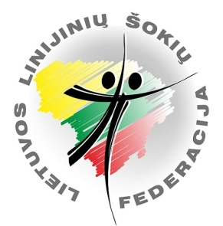

LLŠF Nacionalinio reitingo Linijinių SOLO ir šokių komandų festivalis-varžybos

„PALANGA DANCE OPEN 2024“

Data: 2024 m. rugsėjo 22 d. (sekmadienis)
Vieta: Sporto g. 3, Palangos sporto arena

TVARKARAŠTIS

9.30 val. Registracijos pradžia.

10.00-11.40 Prasišokimas su muzika ir varžybos. Linijiniai SOLO visi dalyviai, išskyrus Starter Kids, Children
Intermediate Teen (2), Open (1), Silver (1)
Novice Teen (2), Open (1), Silver (2)
Newcomer Youth (12-13 (4) + (1) berniukas, Teen (1), Open (1)
Newcomer Crystal (2), Diamond (4), Silver (2)
Starter Primary (6)
Starter Youth (10-11) (3) ( 12-13) (3) Teen (3)
Starter Crystal (1) Diamond (2) Gold (1)

11.40-12.00 Prasišokimas su muzika ir varžybos. Starter Kids, Children
Kids (7 m.) (6)
Kids (8 m.) (7)
Kids (8 m.) (7)
Kids (9 m.) (7) + Children (10-13) (2)

12.15-13.00 ProTeam ir šokių komandos.
(ECS )ProTeam Starter Adult Senior “Akimirka”
(Samba) ProTeam Newcomer Adult Senior “L-DANCE”
ProTeam Starter Kids “Smurfiukai”ir “”Emociukai”
ShowTime Team Adult Senior “VitaDance” “Retro Roses”
(Cuban )ProTeam Starter Adult Senior “Akimirka”
(Cuban) ProTeam Newcomer Adult Senior “L-DANCE”
ProTeam Starter Kids “Peliukai”
Parodomasis šokis ProTeam Starter Adult Senior “Akimirka”
Parodomasis šokis ProTeam Newcomer Adult Senior “L-DANCE”
Freeslyle Team Adult Senior “VitaDance” “Roxana”

13.15 val. Dalyvių paradas ir apdovanojimai.

